2024年9月4日
PRESS INFORMATION
報道関係の皆さま
株式会社 ノジマ

ノジマで「AEON Pay」利用開始

株式会社ノジマ（神奈川県横浜市、代表執行役社長・野島廣司）は、総合金融事業を営むイオンフィナンシャルサービス株式会社（代表取締役社長：藤田健二）とイオンペイ加盟店契約を締結いたしました。これにより、イオン系列の店舗以外(※１)においても、９月４日（水）より、イオンのコード決済サービス「AEON Pay（イオンペイ）」での支払いができるようになりました。
※１：ノジマ 池袋東武店のみ対象外

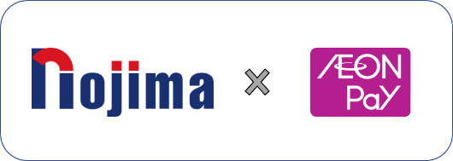

「AEON Pay」はイオンのトータルアプリ「iAEON (アイイオン）」または「イオンウォレット」アプリをダウンロードいただき、イオンマークのカード登録により、登録したカードから支払いができる「イオンカード払い」と、事前にAEON Pay残高へチャージし、チャージした残高から支払いができる「チャージ払い」が利用できます。また、イオン銀行ATMから現金チャージが可能になり、多くのお客さまにお気軽に「AEON Pay」をご利用いただけるようになりました。イオンのグループ店舗をはじめとした全国のAEON Pay加盟店のレジにて、スマートフォンに表示されたコードを提示することで簡単に決済することができます。「AEON Pay」でのお支払いによりWAON POINT(※２)がたまり、たまったポイントはWAON POINT加盟店でのお支払いに１WAON POINT＝１円としてご利用いただけます。また、送金機能も備えており、AEON Payをご利用のお客さま同士でいつでも簡単に、１円単位でAEON Pay残高を手数料無料で送金し合うことができます。
※２：WAON POINTは、「お客さま」「家族」「地域社会」とつながる共通ポイントサービスです。イオンカード払いなどさまざまなシーンで２００円（税込）ごとに１WAON POINTがたまるポイントです。
なお、WAON POINTについては、下記のスマートワオン公式サイトをご確認ください。
（URL: https://www.smartwaon.com/）

【ノジマで利用可能な決済サービス】

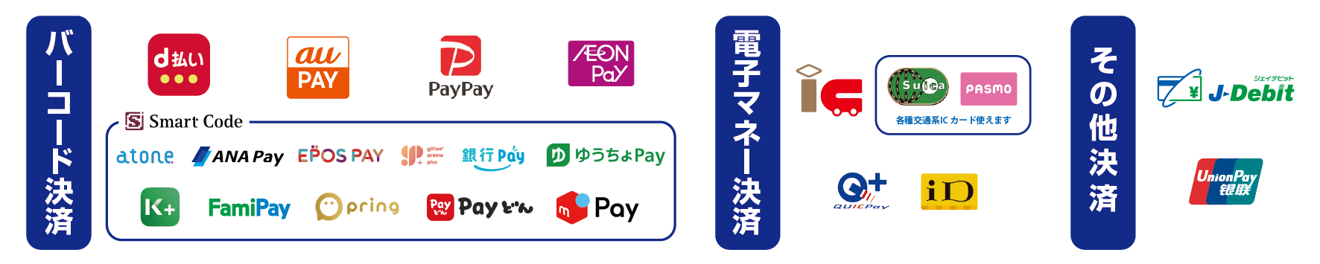

＜取材・お問い合わせ窓口＞
株式会社ノジマ 総務グループ 広報担当
Ｅ-Mail：pr@nojima.co.jp

